 | 650000, Кемерово,  пр. Советский, 56, каб. № 210;  Тел. 365545;  Факс 366253 (для прессы);  E-mail: press-centr@fpok.ru;  www.fpok.ru
Михаил Махнев
Пресс-релиз №45 (5595) от 24.07.2025 г.
Ссылка на Федерацию профсоюзных организаций Кузбасса обязательна

Профсоюзы России выступают за снижение ключевой ставки!
Заявление Федерации независимых профсоюзов России.

Федерация независимых профсоюзов России получает информацию от профсоюзных организаций страны о том, что в последнее время идет рост невыплат заработной платы. Этот процесс дестабилизирует социальную обстановку, увеличивает число трудовых конфликтов.
Невыплата зарплат вовремя связана, в первую очередь, с нехваткой у предприятий оборотных средств, с невозможностью получения кредита в банках под экономически обоснованный процент. Такая ситуация обусловлена политикой Банка России, который в борьбе с инфляцией существенно увеличил размер ключевой ставки. Осуществляемая таким образом «мягкая посадка» на деле оборачивается заморозкой заработных плат, ростом долгов, увеличением числа сокращаемых работников.
Федерация независимых профсоюзов России выступает за сбалансированный подход в финансовой политике страны, где борьба с инфляцией не приводит к остановке предприятий, снижению деловой активности, росту социальных проблем и трудовых конфликтов.
Профсоюзы России выступают за снижение ключевой ставки!
См. https://fnpr.ru/events/novosti-fnpr/profsoyuzy-rossii-vystupayut-za-snizhenie-klyuchevoy-stavki-zayavlenie-federatsii-nezavisimykh-profs.html

** *** **
Принят закон о платформенной экономике
Депутаты Государственной Думы 22 июля единогласно приняли во втором и третьем чтениях правительственный законопроект «Об отдельных вопросах регулирования платформенной экономики в Российской Федерации».
Как сообщала ранее газета «Солидарность», документ, разработанный Минэкономразвития, закрепляет за работодателем и работником (как эти отношения видят в профсоюзах) позиции «оператора платформы» и ее «партнера-исполнителя» и связывает их по умолчанию гражданско-правовыми отношениями вместо полноценных трудовых.
ФНПР вела активные переговоры с правительством через Минтруд с тем, чтобы ко второму чтению законопроекта в него были внесены поправки, расширяющие права работников на заключение трудовых договоров, получение социальных гарантий в обязательном порядке и на участие в профсоюзах, а не просто, как сказано в документе, в «общественных объединениях». Такая позиция тем более обоснована, что в самом законе содержатся некоторые положения, указывающие на признаки именно трудовых отношений между оператором и партнером. При этом Рекомендация МОТ №198 от 15.06.2006 «О трудовом правоотношении» говорит: наличие хотя бы одного такого признака приводит к презумпции трудового правоотношения над гражданским.
Однако в итоговый текст документа предложения ФНПР не вошли (напомним, профсоюзы не относятся к субъектам права законодательной инициативы). Кроме того, инициатива Минэкономразвития не обсуждалась в Российской трехсторонней комиссии по регулированию социально-трудовых отношений. При этом закон был принят в почти рекордные сроки: между первым (9 июля) и третьим чтением прошло всего девять рабочих дней.
– Отношения между операторами цифровых платформ и партнерами-исполнителями – физическими лицами имеют ряд признаков трудовых правоотношений. Рекомендация МОТ № 198 от 15.06.2006 «О трудовом правоотношении» говорит, что наличие одного или нескольких признаков трудовых отношений приводит к презумпции трудового правоотношения над гражданским. Однако законопроектом предлагается, напротив, отношения между операторами цифровых платформ и партнерами-исполнителями - физическими лицами признать гражданско-правовыми, - напоминала ранее в комментарии «Солидарности» зампред ФНПР Нина Кузьмина. – На наш вопрос, как такое положение сопрягается с позицией МОТ по достойному труду для платформенных занятых, был получен ответ на другом обсуждении, что не обязательно соблюдать такие рекомендации и уж тем более считаться с нератифицированными конвенциями МОТ, к тому же еще только проектируемыми. И откуда при таком настрое возникнет «необходимость» в трудовых отношениях?!
См.: https://www.solidarnost.org/news/gosduma-prinyala-zakon-o-platformennoy-ekonomike.html
** *** **
Выполнение «майского указа» без финансирования приведёт к разрушению кадрового потенциала
Профсоюз работников Российской академии наук (РАН) выступил с заявлением в связи с давлением на научные организации из-за невыполнения майского указа.
14 июля Минобрнауки РФ на совещании с руководителями научных организаций и вузов прямо потребовало обеспечить выполнение «майского указа» №597 (о зарплатах научных сотрудников и преподавателей) любыми средствами. При этом звучали угрозы дисциплинарных взысканий, вплоть до увольнения, для директоров, не обеспечивших плановые показатели к третьему кварталу.
Несмотря на увеличение средств на выполнение указа, хроническое недофинансирование науки (субсидии покрывают лишь около 50% реального ФОТ) делает выполнение указа невозможным без сокращения персонала, включая научный и инженерно-технический, отметили в профсоюзе, что ставит под удар кадровый потенциал российской науки, особенно молодых ученых.
В связи с этим профсоюз работников РАН направил обращение в Минобрнауки с просьбой разъяснить ситуацию.
«Профсоюз считает, что попытка решить проблему выполнения указа только административными мерами, без выделения дополнительных бюджетных средств, приведет к разрушению кадрового потенциала, ослабит институты и подорвет их способность выполнять стратегические задачи в сфере науки и технологий», говорится в заявлении.
«Мы убеждены: для выполнения «майского указа» необходимо увеличение финансирования уже в текущем году», считают в профсоюзе РАН. По оценкам профсоюза, субсидии на выполнение госзаданий покрывают лишь около 50% реальной потребности в фонде оплаты труда.
См.: https://www.solidarnost.org/news/profsoyuz-ran-vypolnenie-mayskogo-ukaza-bez-dopfinansirovaniya-privedet-k-razrusheniyu-kadrovogo-potentsiala.html

** *** **
Каждая пятая медсестра увольняется в первый год работы
21% медсестер, пришедших на работу в организации здравоохранения, увольняется в течение первого года работы, об этом сказала заместитель министра здравоохранения РФ Татьяна Семенова на конференции «Кадры для современного здравоохранения. Стратегия по снижению дефицита кадров».
- Мы с пенсионным фондом решили посмотреть, сколько из молодых специалистов, пришедших на должность медицинских сестер, остались работать в своих организациях больше года. Из 69 тыс. почти 15 тыс. медицинских сестер проработали меньше года и уволились, - цитирует Т. Семенову ТАСС.
Лидируют по числу уволившихся республики Тыва (42%), Алтай (41%), Калмыкия (34%), Бурятия (33%) и Курганская область (32%). Менее 15% медсестер увольняются в первый год работы в Ивановской и Херсонской областях, а также в Чукотском и Ямало-Ненецком автономных округах.
В профсоюзе работников здравоохранения РФ согласились с такой статистикой Минздрава, отметив, что неутешительная статистика объясняется невысоким уровнем зарплат.
– Люди сталкиваются с трудностями, которые они, видимо, не могут преодолеть. И понимая, что в дальнейшем ничего не изменится, они покидают рабочее место или в принципе работу в этой сфере. Нужно повышать статус медицинского работника. А в основе этого лежит заработная плата. Если у врачей она должна составлять 200% от средней по региону, то у медсестер – только 100%, причем достигается этот показатель зачастую при работе на полторы ставки, - сказал в комментарии газете «Солидарность» заместитель председателя Профсоюза работников здравоохранения РФ Михаил Андрочников.
Он отметил, что с подготовкой врачей ситуация начинает улучшаться, открылось большое количество медицинских факультетов даже не в медицинских вузах.
– Я прогнозирую, что лет через 5 будет достаточное количество врачей, плюс фельдшерам хотят поручить ряд врачебных обязанностей. А вот со средним медперсоналом сложности будут, - заметил М.Андрочников.
См.: https://www.solidarnost.org/news/kazhdaya-pyataya-medsestra-uvolnyaetsya-v-pervyy-god-raboty.html

** *** **
Развиваем социальное партнёрство
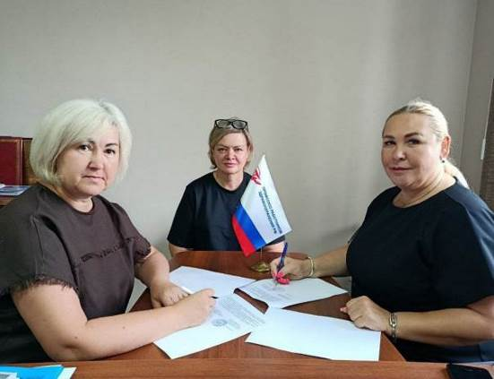
18 июля председатель Кемеровской областной организации профсоюза работников здравоохранения РФ Оксана Михайловна Брагина и Кемеровская региональная общественная организация «Профессиональная ассоциация медицинских сестер Кузбасса» подписали Соглашение о сотрудничестве и взаимодействии.
Соглашение является обеспечением тесного сотрудничества и взаимодействия по вопросам повышения эффективности деятельности обеих Сторон. Главная цель Соглашения – усиление защиты интересов медицинских сестер, фельдшеров, акушерок и других специалистов среднего звена.
Соглашение предполагает совместную работу Сторон над улучшением условий труда и профессионального развития указанных работников.

** *** **
Когда профсоюза нет…
На одном из сельскохозяйственных предприятий Промышленновского района опытная работница Нина С. погибла вследствие несчастного случая на производства. На неё наехал погрузчик.
Обстоятельства и причины смертельного несчастного случая рассмотрела комиссия, в составе которой работал Дмитрий Кузнецов, технический инспектор труда Федерации профсоюзных организаций Кузбасса.
Нина С. была одной из самых опытных работниц, на протяжении многих лет заведовала нефтебазой, а в последнее время по совместительству выполняла обязанности работника склада. Причём обучение по дополнительному виду работы с ней не проводили: подумаешь, склад. У водителя погрузчика на момент перевозки тяжёлых коробок с гербицидами – потенциально опасными удобрениями – закончился срок действия водительского удостоверения. Нина С. сама уговорила его помочь с разгрузкой. И он помог, как мог: отвёз коробки в приблизительно указанное рукой Нины С. место склада, выгрузил и двинулся задним ходом к выходу, потом, по его словам, услышал крик и наехал на что-то мягкое, вроде мешка.
К несчастью, это был не мешок, а тело 67-летней женщины. При движении задним ходом погрузчик издавал предупредительные сигналы. Водитель смотрел в зеркало, но Нины С. сзади не видел. Как она оказалась под колёсами? Сейчас можно только гадать.
А комиссия сформулировала главную причину несчастного случая так: неудовлетворительная организация производства работ, выразившаяся в несогласованности действий исполнителей, отсутствие взаимодействия между службами и подразделениями.
– Для того чтобы предотвратить подобные случаи, необходимо правильно организовать систему управления охраной труда, в соответствии с Приказом Минтруда России №776н. Нужны чёткие инструкции и технологические карты для всех видов работ. Если на предприятии есть профсоюз, то он указывает работодателю на слабые места в организации производства и требует устранения нарушений. А если нет профсоюзного контроля, работодатель сам решает и сам несёт полную ответственность за всё, что происходит у него на рабочих местах. К сожалению, такие решения часто принимаются не в пользу работников, – отметил Дмитрий Кузнецов.

** *** **
Мошенники не знают отпусков
24 июля состоялось очередное заседание оперативного штаба Кемеровской области-Кузбасса по противодействию преступлениям, совершаемым с использованием информационно-телекоммуникационных технологий. В его работе приняла участие Ирина Тихонова, правовой инспектор труда ФПОК.
Заседание провел Андрей Панов, первый заместитель Губернатора Кемеровской области – Кузбасса – председатель Правительства Кузбасса.
С анализом криминальной ситуации по регистрации случаев хищений с использованием ИТ-технологий по данным за июнь 2025 года выступил Сергей Барабанов, заместитель начальника Управления уголовного розыска ГУ МВД России по Кемеровской области – Кузбассу.
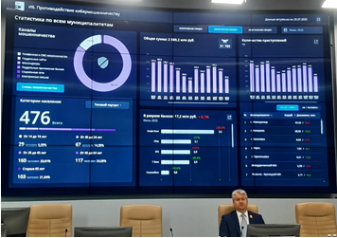
За этот период от действий мошенников пострадали 476 кузбассовцев, общая сумма ущерба за июнь составила более 147 млн рублей, а сумма ущерба за период (с июля 2024 по июнь 2025гг) превышает 2,5 млрд руб.
Для обмана мошенники наиболее активно используют поддельные банковские приложения, социальные сети и мессенджеры.
О проведении системной просветительской работы среди работников сфер промышленности и лиц пожилого возраста по предупреждению ИТ-преступлений доложил Алексей Гришин, министр промышленности и торговли Кузбасса.
Принимаемые меры по противодействию нежелательным вызовам абонентов в сетях сотовой связи осветил представитель компании «Билайн».
А представители крупнейших вузов региона рассказали об организации работы по профилактике кибермошенничества в отношении работников и студентов учебных заведений.
Подводя итоги заседания, Андрей Панов подчеркнул важность и социальную значимость продолжения совместной работы по данному направлению, в том числе в летний период.
** *** **
Детский отдых – под контролем
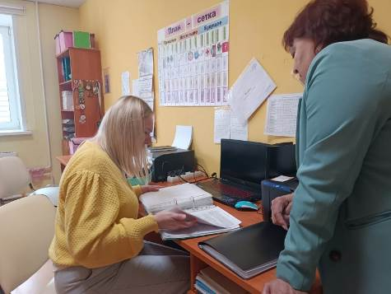

22 июля Ирина Тихонова, правовой инспектор труда Федерации профсоюзных организаций Кузбасса, посетила 6 загородных лагерей вблизи города Киселёвска и не выявила нарушений в организации детского оздоровления.
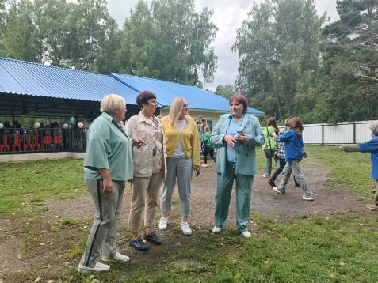
Мониторинг летней детской оздоровительной кампании проводится в рамках работы Областной межведомственной комиссии по вопросам организации отдыха и оздоровления детей Кемеровской области – Кузбасса.
Ирина Тихонова побывала в лагерях «Огонёк», Орлёнок», «Лесная поляна», «Совёнок», «Спутник», «Маяк». Она изучила документы по организации отдыха (в том числе санкнижки и справки сотрудников), проверила работу столовой, состояние корпусов и санблоков.
Во всех лагерях успешно реализуются программы, направленные на патриотическое воспитание, укрепление здоровья, развитие интересов и способностей, обогащение духовного мира юных кузбассовцев.
** *** **
На «Азоте» идут выборы председателей цехкомов
В ходе отчётно-выборной профсоюзной кампании в КАО «Азот» из 39 цеховых комитетов и восьми отделов заводоуправления уже в половине проведены отчётно-выборные профсоюзные собрания – состоялись 24 встречи.
Обновлённый профактив цехкома формируется по традиции из председателя, заместителя председателя, физкультурного организатора/ов и уполномоченного/ых по охране труда. Их выбирают голосованием члены профсоюза цеха.

В профкоме «Азота» отмечают, что по результатам выборов новыми членами профактива становятся около 25%. Преимущественно пост председателя цехкома профсоюза занимают женщины возрастной категории около 40 лет с многолетним опытом работы на заводе.
«Приятно видеть, что ряды профсоюза «Азота» регулярно пополняют молодые ребята, которые стремительно входят в профактив, участвуют в наших мероприятиях, пользуются авторитетом в коллективе и чувствуют поддержку нашей большой дружной семьи под названием профсоюз», – говорит председатель профсоюзной организации «Азота» Галина Золотова.
Планируется, что все отчётно-выборные профсоюзные собрания на КАО «Азот» состоятся до конца сентября. Избранный профактив будет трудиться на благо работников завода – членов профсоюза последующие пять лет.

** *** **
На острове надежды
Шефы ППО «ЗапСиб» ГМПР посетили своих подопечных из дома детства «Остров надежды» в лагере «Звенящие сосны».
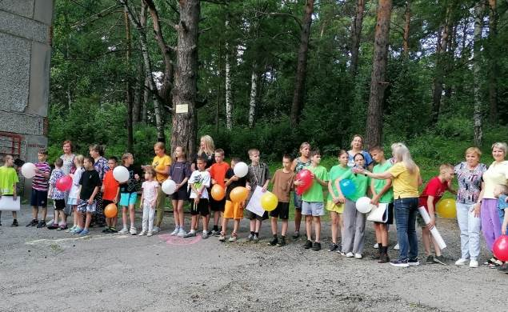
Встреча состоялась накануне профессионального праздника – Дня металлурга.
Теплое дружеское общение, подарки от шефов и угощения, приготовленные на мангале, фрукты и сладости – мероприятие традиционно прошло празднично и душевно.
Ребята рассказали о летнем отдыхе и вручили презенты для шефов: плакаты, сделанные своими руками, воздушные шары с пожеланиями и другие. А также показали творческие номера.

